Khám phá Jump List trong Windows 7
Như chúng ta đã biết, tính năng mới Jump List trong Windows 7 được thiết kế để giúp đơn giản hóa tiến trình tìm kiếm dữ liệu cần thiết và thực hiện các tác vụ thông thường của một ứng dụng nào đó.
Jump List xuất hiện trong menu Start cũng như trên thanh Taskbar. Giống như những tính năng mới khác, có thể chúng ta sẽ phải mất một lượng thời gian để làm quen với nó. Tuy nhiên, khi đã làm quen với Jump List, chắc hẳn chúng ta sẽ nhận thấy những hiệu quả mà nó mang lại trong công việc hàng ngày.
Trong bài viết này chúng ta sẽ tìm hiểu cơ chế làm việc cơ bản của Jump List và một số thủ thuật nhỏ giúp khai thác hết những gì mà tính năng mới này mang lại.
Khái quát về Jump List
Jump List được thiết kế để cung cấp cho người dùng khả năng truy cập nhanh chóng vào các tài liệu và tác vụ liên quan tới những ứng dụng được cài đặt trên hệ thống. Chúng ta có thể coi Jump List giống như một menu Start nhỏ bao gồm những ứng dụng cụ thể. Jump List có thể được tìm thấy trên các biểu tượng ứng dụng xuất hiện trên thanh Taskbar hay trên menu Start.
Trên thanh Taskbar, Jump List hiển thị những ứng dụng mà chúng ta đã đưa vào thanh Taskbar và những ứng dụng hiện đang vận hành. Trên menu Start, Jump List hiển thị những ứng dụng đã được đưa vào menu Start và các ứng dụng xuất hiện trong vùng những chương trình được mở gần đây (Recently Opened Programs). Jump List không xuất hiện trong vùng All Programs của menu Start.
Jump List trên thanh Taskbar có đôi chút khác biệt so với Jump List trên menu Start (Hình 1). Jump List trên thanh Taskbar sẽ bao gồm một shortcut để khởi chạy ứng dụng, một lệnh để cột chặt thanh Taskbar và một lệnh để đóng một hay mọi cửa sổ đang mở. Jump List trên cả menu Start và thanh Taskbar có thể chứa những tác vụ cụ thể liên quan tới ứng dụng đó cũng như danh sách các tài liệu mới được mở hay những đích thường sử dụng tùy thuộc vào ứng dụng đó.
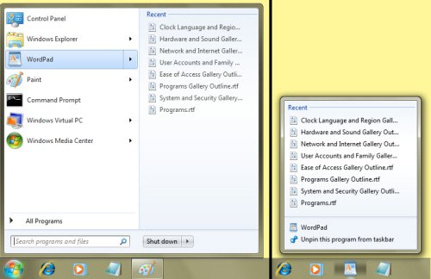

Hình 1: Jump List trong menu Start và trên thanh Taskbar.
Không tùy ý sao chép
Mặc dù đây không phải là một tính năng mà chúng ta có thể khai thác, nhưng đây lại là một điều mà chúng ta nên biết. Nếu đã đưa một ứng dụng nào đó vào thanh Taskbar, thì biểu tượng của ứng dụng đó sẽ không bao giờ xuất hiện trong mục những chương trình được mở gần đây trên menu Start. Tương tự như vậy, nếu đã đưa một ứng dụng nào đó vào menu Start, thì biểu tượng của ứng dụng đó cũng không bao giờ xuất hiện trong mục những chương trình được mở gần đây. Như vậy, mỗi một ứng dụng chỉ có duy nhất một Jump List.
Khi loại bỏ một một ứng dụng ra khỏi thanh Taskbar hay menu Start, thì biểu tượng của ứng dụng đó có thể sẽ xuất hiện trong mục những chương trình mới được vận hành.
Mặt khác, chúng ta có thể đưa một ứng dụng vào cả menu Start và thanh Taskbar. Khi đó, ứng dụng đó sẽ có 2 Jump List. Tuy nhiên, biểu tượng của ứng dụng đó cũng sẽ không bao giờ xuất hiện trong vùng những chương trình mới được mở.
Phương pháp truy cập khác vào Jump List
Truy cập vào Jump List trên menu Start rất đơn giản vì chúng hiển thị như một menu con. Chúng ta có thể truy cập vào Jump List đó bằng cách di chuyển con trỏ lên biểu tượng của ứng dụng hay click vào menu con, hoặc chỉ cần phải chuột lên biểu tượng của ứng dụng để truy cập vào Jump List của ứng dụng đó.
Tuy nhiên, do Windows 7 còn được thiết kế để sử dụng trên những máy tính màn hình cảm ứng (không có chuột phải) nên chúng ta có một phương pháp khác để truy cập vào Jump List rất hiệu quả như khi sử dụng chuột. Chúng ta chỉ cần nhấn vào biểu tượng của ứng dụng rồi giữ và kéo lên phía trên. Khi đó một Jump List mờ sẽ xuất hiện phía sau thanh Taskbar và thông thường chúng ta sẽ phải kéo Jump List mờ này lên màn hình (Hình 2). Mặc dù đây không phải là phương pháp truy cập nhanh, nhưng nó lại là một phương pháp hiệu quả khi chúng ta sử dụng Windows 7 trên máy tính có màn hình cảm ứng và không dùng chuột.
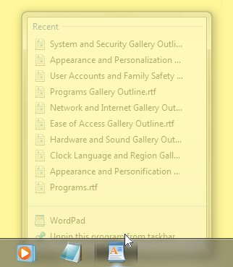

Hình 2: Truy cập vào Jump List không dùng chuột phải trên thanh Taskbar.
Ngoài ra còn một phương pháp truy cập khác đó là sử dụng phím hiển thị menu chuột phải trên bàn phím. Để sử dụng phím này chúng ta sẽ phải di chuyển chuột lên biểu tượng ứng dụng rồi giữ phím Shift sau đó nhấm phím hiển thị menu ngữ cảnh lên biểu tượng ứng dụng.
Cấu hình kích thước Jump List
Vùng chính trong Jump List là vùng Recent/Frequent tự động hiển thị một danh sách các mục mới được truy cập hay thường được truy cập. Mặc định, vùng Recent/Frequent sẽ hiển thị tối đa 10 mục, khi đến ngưỡng đó những mục cũ sẽ bị ẩn khỏi danh sách khi mục mới được bổ sung.
Dù những mục không còn xuất hiện trong Jump List nhưng thực ra chúng không bị loại bỏ khỏi danh sách này, nhưng chúng vẫn không được hiển thị. Thực ra, nếu chúng ta phải chuột lên bất kì mục nào trong vùng Recent/Frequent và lựa chọn lệnh Remove from the list, thì mục mới bị ẩn sẽ hiển thị ở phía cuối của danh sách này.
Ngoài ra chúng ta có thể tăng hoặc giảm số lượng mục hiển thị trong vùng Recent/Frequent của mọi Jump List. Trước tiên phải chuột lên nút Start chọn Properties. Khi hộp thoại Taskbar and Start Menu Properties xuất hiện, click vào nút Customize. Sau đó thể khai báo số lượng mục hiển thị trong Jump List như trong hình 3.
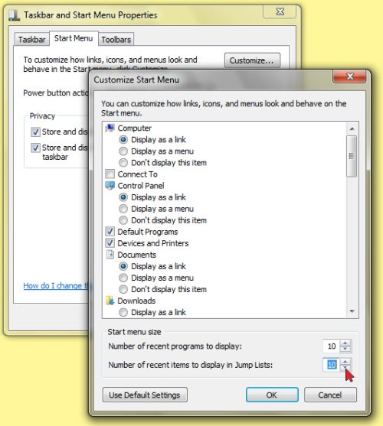

Hình 3: Khai báo số lượng mục xuất hiện trong Jump List.

Bổ sung mục vào Jump List
Dù vùng Recent/Frequent tự động hiển thị một danh sách các mục được truy cập gần đây hay được truy cập thường xuyên, chúng ta vẫn có thể bổ sung một mục vào danh sách này. Khi đó một vùng mới có tên Pinned sẽ được thêm vào Jump List và mục đó sẽ xuất hiện trên danh sách này cho đến khi chúng ta xóa bỏ nó. Có một số phương pháp mà chúng ta có thể áp dụng để bổ sung một mục vào Jump List.
1. Phương pháp chuẩn. Nếu mục mà chúng ta muốn bổ sung vào Jump List đã xuất hiện trong vùng Recent/Frequent, chúng ta có thể bổ sung mục này bằng cách click vào biểu tượng hình cái ghim. Khi đó, vùng Pinned sẽ được bổ sung vào Jump List và mục này sẽ được di chuyển sang vùng mới như trong hình 4.

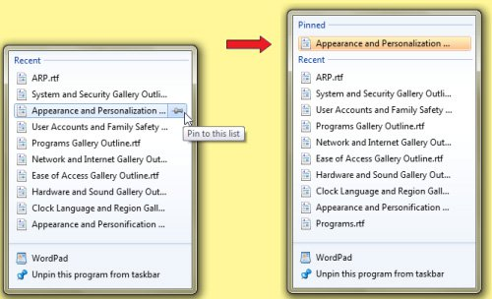

Hình 4: Di chuyển mục sang Jump List.

2. Di chuyển mục từ Jump List này sang Jump List khác. Nếu có một kiểu file hay mục có thể mở trong nhiều ứng dụng, và mục này xuất hiện trong Jump List của một trong những ứng dụng đó thì chúng ta có thể đưa mục này sang Jump List của ứng dụng khác miễn là biểu tượng đích xuất hiện trên thanh Taskbar. Click và kéo mục này từ Jump List của ứng dụng thứ nhất rồi thả nó vào biểu tượng của ứng dụng khác trên thanh Taskbar. Khi đó, mục này sẽ được copy từ Jump List nguồn và dán sang Jump List đích.
Ví dụ, hình 5 hiển thị một mục được copy từ Jump List của Notepad sau đó dán sang Jump List của WordPad.

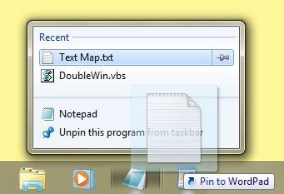

Hình 5: Di chuyển mục giữa các Jump List.

3. Từ Windows Explorer. Nếu đang duyệt tìm ổ cứng với Windows Explorer và thấy một file muốn đưa vào Jump List, thì chúng ta có thể kéo file này từ Windows Explorer rồi thả nó vào biểu tượng của ứng dụng muốn di chuyển sang trên thanh Taskbar.
4. Từ một shortcut. Nếu có một shortcut tới một file nào đó trên màn hình hay trên menu Start mà chúng ta muốn đưa vào Jump List, chúng ta có thể kéo shortcut này xuống thanh Taskbar. Nếu ứng dụng mở kiểu file này đã được đưa vào thanh Taskbar thì shortcut này sẽ được đưa vào Jump List đó. Nếu không, chúng ta sẽ phải đưa ứng dụng mở kiểu file này vào thanh Taskbar, sau đó shortcut này sẽ được đưa vào Jump List của ứng dụng đó.
Đưa thư mục vào Jump List. Mặc dù Jump List của Windows Explorer sẽ tự động hiển thị những thư mục mà chúng ta truy cập trong vùng Frequent, nhưng sau đó các thư mục này sẽ bị đẩy ra khỏi danh sách này. Tuy nhiên, chúng ta có thể đưa thư mục mong muốn vào Jump List của Windows Explorer. Để thực hiện tác vụ này chúng ta có thể thực hiện các phương pháp bổ sung sau:
- Đưa các kết quả tìm kiếm vào Jump List
Nếu thường xuyên tìm kiếm những loại file nhất định nào đó, chúng ta có thể đưa một tiến trình tìm kiếm vào Jump List của Windows Explorer. Trước tiên, khởi chạy Windows Explorer, nhập thông tin tìm kiếm vào hộp Search. Khi cửa sổ Search results xuất hiện, click vào nút Save search. Khi kết quả tìm kiếm được lưu trữ xuất hiện trong bảng Navigation, chỉ cần kéo và thả nó vào biểu tượng của Windows Explorer trên thanh Taskbar. Khi đó kết quả tìm kiếm sẽ được đưa vào Jump List và chúng ta có thể dễ dàng sử dụng lại kết quả tìm kiếm này cho lần sau. Nếu muốn tăng vùng trống trong bảng Navigation, chúng ta có thể loại bỏ kết quả tìm kiếm đã lưu bằng cách phải chuột và lựa chọn Remove.
- Đưa các bản mẫu vào Jump List
Nếu có bất kì loại bản mẫu nào đang được sử dụng liên tục, chúng ta có thể tiết kiệm được thời gian bằng cách đưa bản mẫu đó vào Jump List của ứng dụng sử dụng bản mẫu đó. Đây là một chức năng khá hữu dụng cho email, xử lý văn bản, bảng tính, thuyết trình, … Mỗi khi sử dụng chúng ta chỉ cần gọi những bản mẫu này từ Jump List của ứng dụng tương ứng.
Dọn dẹp Jump List
Nếu vùng Recent/Frequent của một Jump List nào đó chứa quá nhiều mục, thì chúng ta có thể loại bỏ bớt mục cho Jump List đó. Để loại bỏ một mục nào đó khỏi vùng Recent/Frequent, phải chuột lên mục đó chọn Remove from this list. Để xóa bỏ mọi mục khỏi vùng Recent/Frequent của tất các Jump List, chúng ta cần phải chuột lên nút Start, chọn Properties. Khi hộp thoại Taskbar and Start Menu Properties xuất hiện, hủy chọn hộp chọn Store and display recently opened items in the Start menu and the taskbar (Lưu trữ và hiển thị những mục được mở gần đây trong menu Start và thanh Taskbar) như trong hình 6, rồi nhấn Apply để xóa Jump List. Sau đó kích hoạt lại những vùng Recent/Frequent, lựa chọn lại hộp chọn trên rồi nhấn OK.

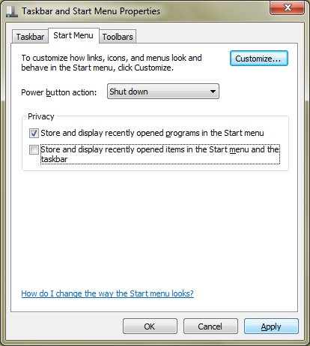
Hình 6: Hộp thoại thuộc tính Properties của thanh Taskbar và menu Start.

